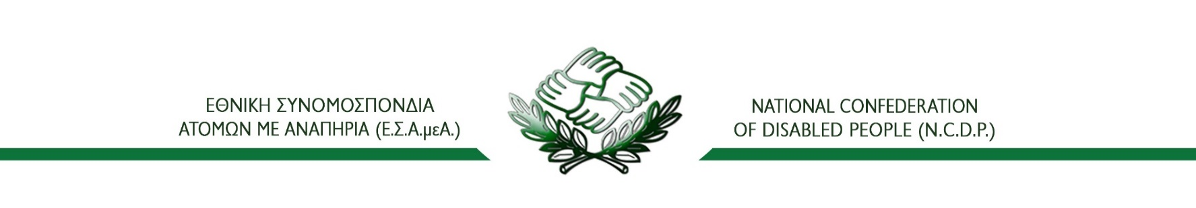
Δελτίο Τύπου
Θέμα: «Κινητή μονάδα ενημέρωσης για την ενδυνάμωση των ατόμων με αναπηρία, των ατόμων με χρόνιες παθήσεις και των οικογενειών τους»,
Τρίτη 14 Φεβρουαρίου 2023, Βέροια

Την Τρίτη 14 Φεβρουαρίου 2023 και τις ώρες 14:00-15:30, στην Αίθουσα του Δημαρχείου Βέροιας, θα πραγματοποιηθεί δράση κινητής μονάδας ενημέρωσης για την ενδυνάμωση των ατόμων με αναπηρία, των ατόμων με χρόνιες παθήσεις και των οικογενειών τους, για τα άτομα με αναπηρία και χρόνιες παθήσεις, τα μέλη των οικογενειών ατόμων με αναπηρία και χρόνιες παθήσεις, εκπροσώπους των τοπικών αναπηρικών σωματείων και οργανώσεων των ατόμων με αναπηρία, χρόνιες παθήσεις και των οικογενειών τους από την ΠΚΜ και τα μέλη των συμβουλίων των δημοτικών και τοπικών κοινοτήτων της ΠΚΜ.
Η Εθνική Συνομοσπονδία Ατόμων με Αναπηρία (Ε.Σ.Α.μεΑ.) θα πραγματοποιήσει για πρώτη φορά Κινητή μονάδα ενημέρωσης για την ενδυνάμωση των ατόμων με αναπηρία, των ατόμων με χρόνιες παθήσεις και των οικογενειών τους.
Στόχοι της δράσης είναι: Η ενθάρρυνση της συμμετοχής των ατόμων αναπηρία/χρόνιες παθήσεις στις οργανώσεις του εθνικού αναπηρικού κινήματος, η ενίσχυση της ικανότητας των αναπηρικών οργανώσεων να προστατεύουν τα δικαιώματα των ατόμων με αναπηρία/χρόνιες παθήσεις και των οικογενειών τους, η ενδυνάμωση των ίδιων των ατόμων με αναπηρία/χρόνιες παθήσεις και των οικογενειών τους, η ενθάρρυνση της υποβολής αναφορών/καταγγελιών περιστατικών άνισης μεταχείρισης στην Υπηρεσία «Διεκδικούμε Μαζί» της Ε.Σ.Α.μεΑ. με στόχο την άμεση αντιμετώπισή τους, η ενθάρρυνση της συμμετοχής των ατόμων με αναπηρία/χρόνιες παθήσεις στις δράσεις που υλοποιούνται σε επίπεδο δημοτικής ενότητας, η διερεύνηση των εμποδίων που αντιμετωπίζουν τα άτομα με αναπηρία/χρόνιες να ενταχθούν και να επανενταχθούν στην αγορά εργασίας, η διερεύνηση των επαγγελματικών επιθυμιών/προσδοκιών των ατόμων με αναπηρία/χρόνιες παθήσεις του Υποέργου 1: «Ενημέρωση/ Ευαισθητοποίηση για την προώθηση της εφαρμογής της δικαιωματικής προσέγγισης για την αναπηρία» και συγκεκριμένα της Δράσης 1.7 «Κινητή μονάδα ενημέρωσης για την ενδυνάμωση των ατόμων με αναπηρία, των ατόμων με χρόνιες παθήσεις και των οικογενειών τους», της Πράξης «Ολοκληρωμένη Υπηρεσία Καταπολέμησης των Διακρίσεων και Προώθησης της Κοινωνικής Ένταξης των Ατόμων με Αναπηρία, των Ατόμων με Χρόνιες Παθήσεις και των Οικογενειών τους που Διαβιούν στην Περιφέρεια της Κεντρικής Μακεδονίας», μέσω του Επιχειρησιακού Προγράμματος «Κεντρική Μακεδονία 2014-2020» με τη συγχρηματοδότηση από την Ευρωπαϊκή Ένωση (ΕΚΤ) και από εθνικούς πόρους μέσω του ΠΔΕ.
Συνολικά θα υλοποιηθούν 133 συναντήσεις, σε επίπεδο δημοτικής ενότητας, στις οποίες θα κληθούν να συμμετάσχουν μέλη των παραπάνω ομάδων-στόχου. Μία από αυτές πραγματοποιείται στη Βέροια την Τρίτη 14 Φεβρουαρίου 2023.

Για πληροφορίες παρακαλούμε επικοινωνήστε με την κα Κατερίνα Κώστα και την κα Νικολίνα Γκιουρτζή στο: 2310804064

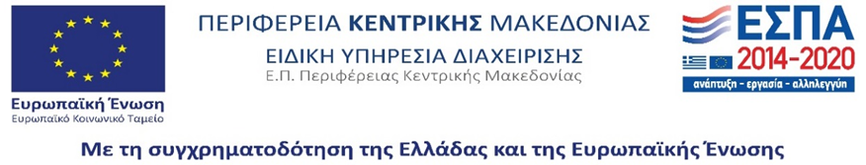
Ανάδοχος

